Урок технологии на тему
«Простейший ремонт сантехнического оборудования»

Предмет: технология.
Класс: шестой.
Четверть: четвёртая.
Количество часов: два.
Дата: 13.05.2015 г. (2 часа).
Уроки: №№ 41, 42.
Раздел: «Технологии домашнего хозяйства».
Учитель: Хаматгалеев Э. Р.

Цель: ознакомить учащихся с основами простейшего ремонта сантехнического оборудования.
Методы обучения: рассказ, беседа, фронтальный опрос, демонстрация наглядных пособий, работа с книгой, практические работы.
Тип урока: комбинированный.
Формируемые УУД: личностные, регулятивные, познавательные, коммуникативные.
Основные понятия: водопроводный кран, смеситель, вентильная головка, аэратор, слесарь-сантехник.

ХОД УРОКА

- Повторение пройденного материала.

- Демонстрация учащимися подготовленных дома эскизов оформления стен декоративными элементами.
- Фронтальный опрос:
  - Какие виды обоев вы знаете?
  - Чем отличается отделка помещения в один колер от отделки в два колера?
  - Что такое филёнка?
  - Чем отличается бордюр от фриза, от гобелена?
  - Как подготовить стены к оклейке обоями?
  - Назовите последовательность оклейки стен обоями.

- Сообщение темы и цели урока.

Тема урока: «Простейший ремонт сантехнического оборудования».

Цель урока – познакомиться с основами простейшего ремонта сантехнического оборудования.

- Изложение нового материала.

Для выполнения ремонта сантехнических устройств необходимо знать их конструкцию и уметь отличать детали. Чаще всего неисправности возникают в водопроводных кранах и смесителях.
На рисунке 86 показано устройство простейшего водопроводного крана. При повороте маховичка 1 по часовой стрелке шпиндель 2 вворачивается внутрь корпуса 4, прокладкой 5 перекрывает отверстие (гнездо) 7, и вода не поступает.

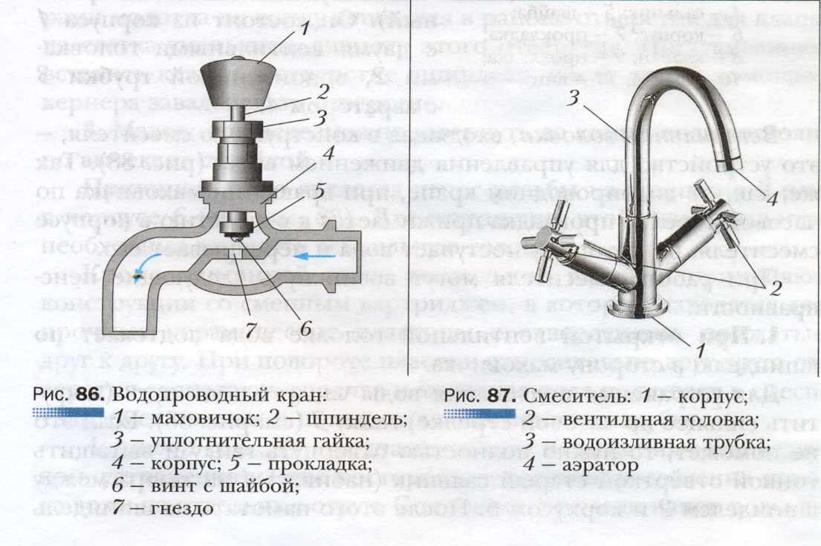

В настоящее время широко применяют смесители – устройства для подачи холодной, горячей или тёплой воды. Производятся смесители различного назначения: для умывальников (центральные), для ванны и умывальника (общие), для ванны с душевой сеткой и т. д. Смесители работают в постоянном контакте с водой, поэтому их металлические детали изготовляют из латуни, бронзы, маховички – из пластмассы, уплотнительные прокладки – из резины, кожи, пластмассы и др.
На рисунке 87 показан смеситель для умывальника (центральный). Он состоит из корпуса 1 с двумя вертикальными головками 2, водоизливной трубки 3 с аэратором 4.
Вентильная головка, входящая в устройство смесителя, - это устройство для управления движением воды (рис. 88). Так же, как и в водопроводном кране, при вращении маховичка по часовой стрелке прокладка прижимается к отверстию в корпусе смесителя, по которому поступает вода и перекрывает его.

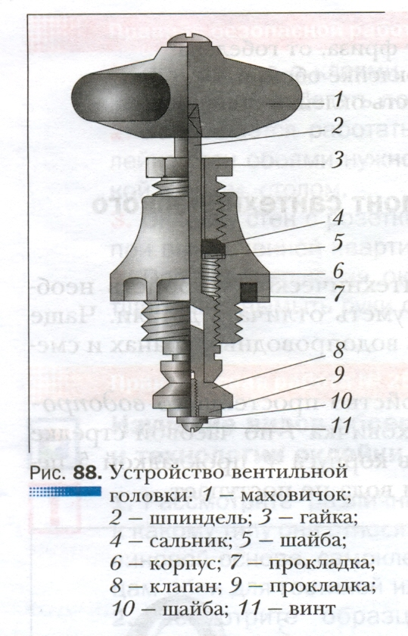

При работе смесителя могут возникнуть следующие неисправности.
- При открытой вентильной головке вода подтекает по шпинделю в сторону маховичка.
Для устранения подтекания воды следует подтянуть (закрутить сильнее по часовой стрелке) гайку 3 (см. рис. 88). Если это не поможет, то нужно полностью отвернуть гайку и вытащить тонкой отвёрткой старый сальник (набивку) 4 из зазора между шпинделем 2 и корпусом 6. После этого намотать на шпиндель несколько витков пропитанной маслом льняной или конопляной нити (пакли). Гайку 3 завинчивают в корпус 6, уплотняя сальник, и проверяют лёгкость вращения шпинделя маховичком. Можно также, вытащив старый сальник, заменить его новым – резиновым.
- При закрытой вентильной головке вода капает из крана, или при её открывании смеситель начинает гудеть и вибрировать.
Для устранения этих неисправностей, прежде всего, перекрывают запорными вентилями подачу холодной и горячей воды в водопроводную систему жилища. Затем, вращая маховичок против часовой стрелки, открывают вентильную головку, чтобы проверить, что вода перекрыта. Откручивают винт крепления маховичка и снимают маховичок. После этого ключом вывинчивают корпус вентильной головки 6 из смесителя и заменяют прокладку 9 на новую.
Если клапан 8 с прокладкой 9 выпадает из шпинделя, нужно вывинтить шпиндель из корпуса, вынуть клапан и слабыми ударами молотка по концу шпинделя в районе отверстия для клапана слегка уменьшить диаметр этого отверстия. Постукиванием вставить клапан в отверстие шпинделя, после чего с помощью кернера завальцевать отверстие.
- Маховичок невозможно завернуть до конца, вода постоянно вытекает струйкой.
Причиной этого является износ резьбы на шпинделе 2 или в корпусе 6 (см. рис. 88). Для устранения этой неисправности необходимо заменить вентильную головку.
Кроме описанной выше вентильной головки, применяют конструкции со сменным картриджем, в котором находятся две прочные керамические пластины с отверстиями, прижатые друг к другу. При повороте пластин относительно друг друга отверстия совпадают, горячая и холодная вода поступает в смеситель, смешивается и попадает в водоизливную трубку.
Аэратор (рис. 89) предназначен для насыщения воды воздухом, устранения из неё посторонних запахов, рассечения потока воды на отдельные струи. С течением времени напор воды из водоизливной трубки уменьшается. Это происходит из-за того, что аэратор засоряется частичками из проржавевших труб системы водоснабжения. При засорении аэратора его отвинчивают от водоизливной трубки, разбирают и прочищают щёткой, собирают и устанавливают на место. Конструкция аэратора показана на рисунке 89, б.
В настоящее время начинают применяться автоматические смесители, которые включаются самостоятельно при приближении рук человека, поддерживают по заданной программе необходимую температуру воды и её напор.

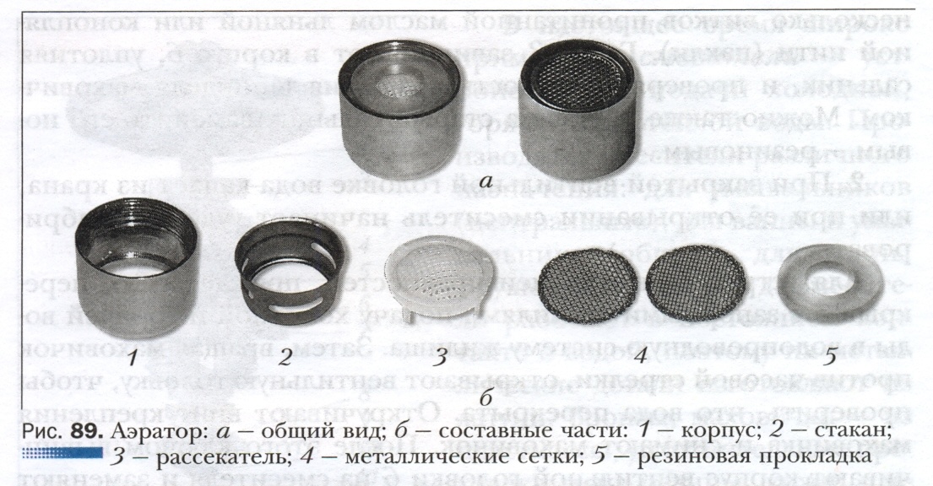

Работы по обслуживанию систем водоснабжения в домах выполняет слесарь-сантехник. Он устанавливает и ремонтирует сантехническое оборудование, раковины, ванны, унитазы и т. д. Слесарь-сантехник должен хорошо разбираться в системах водоснабжения и канализации, умело пользоваться слесарными инструментами, быстро находить неисправности и уметь их устранять.

Правила безопасной работы

- Перед тем как ремонтировать сантехническое оборудование, следует обязательно отключить подачу воды.
- Нельзя выкручивать вентильную головку плоскогубцами, так как они повреждают её поверхность.
- Закручивать детали крана вентильной головки осторожно, без перекосов, чтобы не сорвать резьбу.
- После ремонта сантехнического оборудования вентиль подачи воды в водопроводную систему открывать плавно, не спеша. Только убедившись, что в отремонтированном оборудовании вода не подтекает, открывать его полностью.

- Фронтальный опрос по новому материалу.

- Какое оборудование называют сантехническим?
- Назовите основные части водопроводного крана.
- Что представляет собой смеситель?
- Перечислите виды неисправностей вентильных головок и пути их устранения.
- Почему почти все детали водопроводных кранов сделаны из латуни или бронзы?
- Как вы думаете, почему со временем прокладка клапана вентильной головки приходит в негодность?

- Практическая работа № 26.

Изучение и ремонт смесителя и вентильной головки

- Рассмотрите смеситель на лабораторном стенде. Определите, для чего он предназначен: для умывальника, ванны и умывальника и т. д. Найдите в смесителе вентильные головки для холодной и горячей воды, корпус, водоизливную трубку, аэратор.
- Разберите представленный учителем водопроводный кран и найдите в нём шпиндель, маховичок, корпус, уплотнительную гайку.
- Рассмотрите вентильную головку. Найдите все части, указанные на рисунке 88.
- Разберите аэратор, изучите его конструкцию, соберите.
- Подберите резиновые шайбы или прокладки к вентилям и кранам.
- Отремонтируйте указанное учителем сантехническое оборудование. Проверьте качество ремонта.

- Итог урока.

- Выставление и комментирование отметок за урок. По окончании урока учащимся выставляется отметка. Вместе с учениками следует сделать выводы по изученному материалу.
- Домашнее задание. Ознакомьтесь в Интернете или других источниках информации с ассортиментом современных смесителей для ванной и кухни.

